
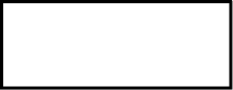





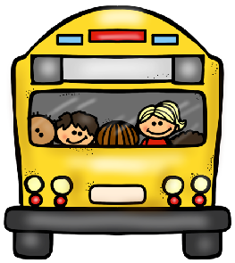

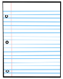
August Third Grade
Science
Students will be learning about matter. Students need to know how to identify physical properties of matter, such as hardness, visibility, flexibility, and size. Students should also be able to identify the state of matter of an object and be able to explain why the state of matter may change. Students will also need to be able to tell the difference between a physical change and a chemical change.

Social Studies
Students will be learning how to examine diverse types of maps in order to analyze maps and globes using common terms, including: Country, Equator, North Pole, South Pole, Region, Hemisphere, Latitude, Longitude, Time zones.
Math
In Topic 1 students will start with reading and writing numbers up to 100,000. Students will be learning how to multiply and divide by using equal groups and arrays. You can help your child by finding examples of equal groups in real life. For example, drinks come in groups of 6; if we get 3 groups, how many drinks are there? In Topic 2 students will focus on multiplying with 0, 1, 2, 5, 9, and 10. You can help your child by practicing skip counting by 2, 5, 9, and 10.
Reading
This month in reading we will learn how to identify key details, the central message and how to make inferences while reading a text. Students will ask and answer questions while also referring explicitly to the text. Students will work on personal narratives, and persuasive essays.

Mrs. Randall – 3-01
Ms. Jarrett – 3-02
Ms. Adams – 3-03
Mrs. Barber – 3-04
Ms. Porter – 3-05

©Katelyn Shepard
3-01
AUGUST
Classroom news

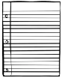


©Katelyn Shepard
AUGUST
Noticias del aula

Agosto Tercer Grado

Ciencia
Los estudiantes aprenderán sobre la materia. Los estudiantes necesitan saber cómo identificar las propiedades físicas de la materia, como la dureza, la visibilidad, la flexibilidad y el tamaño. Los estudiantes también deben ser capaces de identificar el estado de la materia de un objeto y ser capaces de explicar por qué el estado de la materia puede cambiar. Los estudiantes también tendrán que ser capaces de distinguir entre un cambio físico y un cambio químico.

Ciencias sociales
Los estudiantes aprenderán a examinar diversos tipos de mapas para analizar mapas y globos terráqueos utilizando términos comunes, que incluyen: País, Ecuador, Polo Norte, Polo Sur, Región, Hemisferio, Latitud, Longitud, Zonas horarias.

Matemática
En el Tema 1, los estudiantes comenzarán con números de lectura y escritura de hasta 100,000. Los estudiantes aprenderán cómo multiplicar y dividir mediante el uso de grupos y matrices iguales. Usted puede ayudar a su hijo encontrando ejemplos de grupos iguales en la vida real. Por ejemplo, las bebidas vienen en grupos de 6; Si tenemos 3 grupos, ¿cuántas bebidas hay? En el Tema 2, los estudiantes se centrarán en multiplicar por 0, 1, 2, 5, 9 y 10. Usted puede ayudar a su hijo practicando el conteo de saltos por 2, 5, 9 y 10.

Mrs. Randall – 3-01
Ms. Jarrett – 3-02
Ms. Adams – 3-03
Mrs. Barber – 3-04
Ms. Porter – 3-05

Lectura
Este mes en lectura aprenderemos cómo identificar detalles clave, el mensaje central y cómo hacer inferencias mientras leemos un texto. Los estudiantes harán y responderán preguntas mientras también se refieren explícitamente al texto. Los estudiantes trabajarán en narrativas personales y ensayos persuasivos.

